Облік перепусток ТМЦ (ввезення / вивезення) у ДП МТП «Южний»
1. Формування заявки на перепустку
Заявки на оформлення перепусток ввезення (внесення) / вивезення (виносу) ТМЦ можуть оформлятися як внутрішніми структурними підрозділами підприємства, так і сторонніми підприємствами та особами, в разі останнього шаблон заявки береться з офіційного сайту ДП «МТП «Южний».
Зовнішній вигляд заявки і опис полів на переміщення ТМЦ:
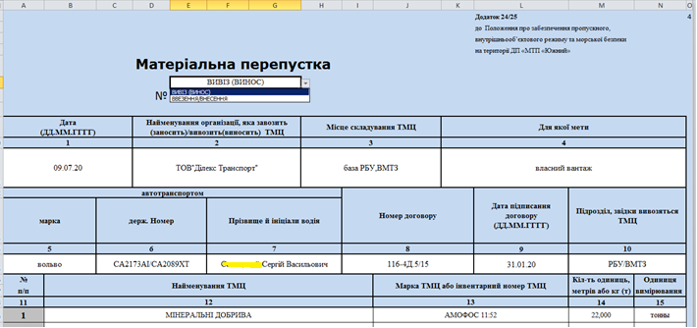
№ | Ім’я поля в шаблоне | Опис поля | Зміст поля  (в символах)
1 | Дата | Дата переміщення ТМЦ,  дата заповнюється повністю
2 | Найменування організації, яка завозить (заносить)/вивозить(виносить) ТМЦ | Повністю, як за документами і через кому контактний телефон в форматі: тел. +380 номер телефону. | До 200
3 | Місце складування ТМЦ | Вкажіть місце де куди ТМЦ складується (Заявка на «Ввезення \ Внесення» ТМЦ) | До 100
4 | Для якої мети | Заповнити мету переміщення ТМЦ | До 200
5 | Марка | Найменування автомобіля, яким здійснюється переміщення ТМЦ, згідно техпаспорту | До 40
6 | Держ. номер | Державний номер автомобіля, яким здійснюється переміщення ТМЦ (допускається введення номера причепа через кому) | До 100
7 | Прізвище й ініціали водія | Прізвище та ініціали водія, який здійснює переміщення ТМЦ | До 100
8 | Номер договору | Вказується актуальний номер договору | До 70
9 | Дата підписання договору | Дата укладення договору, дата заповнюється повністю  Якщо у вас 2 і більше договорів, то в позиціях 8 і 9 вказуйте дані самого актуального договору
10 | Підрозділ, звідки вивозяться ТМЦ | Підрозділ порту звідки вивозиться (виноситься) ТМЦ. | До 100
11 | № п\п | Номер по порядку (за умови наявності даних позицій 12 - «Назви ТМЦ» і позиції 14 - «Кількість одиниць, метрів або кілограм (тон) ТМЦ»)
12 | Найменування ТМЦ | Найменування ТМЦ | До 120
13 | Марка ТМЦ або інвентарний номер ТМЦ | Марка ТМЦ або інвентарний номер ТМЦ, повністю як за документами | До 100
14 | Кіл-ть одиниць, метрів або кг (т) | Кількість одиниць, метрів або кілограм (тон) ТМЦ | До 10
15 | Одиниця вимірювання | Одиниця виміру, обов'язково вибрати зі списку

Збережіть заповнену форму в форматі Excel і відправите його на E-mail з прикріпленою формою заявки за вказаною адресую:
admission.forms@port-yuzhny.com.ua
На сервері підприємства отримані заявки проходять вхідний контроль, обробляються і зберігаються в файли, у разі відсутності помилок інформація про заявку зберігається з файлів в таблиці бази даних. Якщо в результаті аналізу файлу виявлена ​​помилка, то заявнику надсилається повідомлення.
У разі узгодження заявки на перепустку усіма особами, що погоджують, на електронну пошту, з якої був відправлений заповнений шаблон, буде надіслано повідомлення з вкладенням підписаної перепустки ТМЦ зі штрих-кодом в форматі PDF, який заявнику потрібно роздрукувати і надати на прохідній ДП «МТП Южний».
При наявності додаткових питань телефонуйте інспектору бюро перепусток
ДП «МТП Южний» за телефоном 048 750-72-12.

